Қысқа мерзімді жоспар (КМЖ)
Зертханалық жұмыс №1: Физикалық шамаларды өлшеу – мензуркамен көлемді анықтау

Бөлім | Физикалық шамалар және өлшеулер
Педагогтің аты-жөні
Күні
Сыныбы | 7
 | Қатысушылар саны / Қатыспағандар саны /
Сабақтың тақырыбы | Зертханалық жұмыс №1: Физикалық шамаларды өлшеу – мензуркамен көлемді анықтау
Оқу мақсаттары (ОМ) | 7.1.2.1 – физикалық шамаларды SI бірліктерімен сәйкестендіру; өлшеуіш құрал шкаласын оқу, мениск ережесі, абсолютті қате ұғымын қолдану
Сабақ мақсаты | Мензурка шкаласының бөлік құнын, максимал көлемін анықтау; су мен әртүрлі денелердің көлемін өлшеу; нәтижені абсолютті қателікпен жазу
Құндылық | «Еңбекқорлық және кәсіби біліктілік»
Апта Дәйексөзі | «Білім - қымбат қазына, қанағат тұтпа азына»
Негізгі формулалар | $c=\frac{(b-a)}{n}$; $∆A=\frac{c}{2}$; $V$=${V_{1}-V}_{0}$; 1 мл = 1 см³; 1 л = 1 дм³

Сабақ барысы:
Кезең, уақыты | Мұғалім әрекеті | Оқушы әрекеті | Бағалау (критерий/дискриптор, 1 сөйлем) | Ресурстар
Ұйымдастыру (3 мин) | Сәлемдесу, қауіпсіздік ережесін қысқаша қайталау, мақсатты жариялау | Тыңдайды, құрал-жабдықты жұмыс орнына қояды | Қауіпсіздік нұсқаулығын түсінгенін ауызша растады | Ереже постері
Қызығушылық ояту (4 мин) | Мениск ұғымы, шкала, бөлік құны туралы демонстрация | Менискінің төменгі нүктесін табады | Менискіні дұрыс таниды және шкаланы көз деңгейінде оқиды | Мензурка, су
1-тапсырма (15 мин) | a, b таңдау, n аралығын санау үлгісі; есептеуді түсіндіру | a және b таңдайды, n аралығын санап, $c=\frac{(b-a)}{n}$ есептейді; Vmax-ты анықтап, мл→см³ түрлендіреді; судың $V$ көлемін мениск бойынша оқып, $ΔA=\frac{c}{2}$есептеп, $V±ΔA$ жазады | a,b таңдап, n аралықты дұрыс санап, c-ті мл-мен көрсетеді; Vmax және мл→см³ дұрыс; мениск бойынша V және $∆A=\frac{c}{2}$, нәтиже V±ΔA (3 балл) | Мензурка, су
2-тапсырма (20 мин) | Үлгі: $V_{0}$, $V_{1}$, $V$=${V_{1}-V}_{0}$, ΔV≈ΔA | Әр денені жіппен батырып өлшейді, кестеге$V_{0}, V_{1}, V және ΔV$ жазады | V0, V1-ді см³-пен дұрыс оқиды; V=V1–V0 есептейді; ΔV≈ΔA алып, V±ΔV жазады (3 балл) | Денелер жиынтығы, жіп
3-тапсырма (Ұлттық құндылық) (8 мин) | Дәстүрлі шағын бұйыммен өлшеу міндетін береді | Бұйым көлемін мензурка әдісімен анықтап, қысқа құндылық рефлексиясын жазады | Бұйымды қауіпсіз батырып, V0,V1 арқылы V табады; нәтижені V±ΔV және құндылық байланысын қысқа сипаттайды (2 балл) | Дәстүрлі бұйым, мензурка
4-тапсырма (Функционалдық сауаттылық) (7 мин) | «Асүйдегі өлшеу» жағдаяты: 250 мл керек, қолда 200 мл стақан; мензурка деректерімен құю санын және қате ауқымын бағалау | Стақан көлемін мензуркамен бағалап, құю санын, ықтимал қате ауқымын есептеп, қысқаша түсіндіреді | Құю саны мен қате ауқымын мензурка деректерімен негіздеп есептейді; тұрмыстық әсерін қысқа әрі дәлелді түсіндіреді (2 балл) | Стақан, мензурка
Рефлексия (5 мин) | Кері байланыс 3 сұрақпен | «Не үйрендім? Қиындық? Келесіде не жақсартам?» жазады | Ой қорытындысын нақты, өлшем бірліктерін сақтап жазады | Жұмыс парағы

ОҚУШЫ ЖҰМЫС ПАРАҒЫ — 🧪 Мензуркамен көлемді анықтау 📐💧
Зертханалық жұмыс №1 · Физикалық шамаларды өлшеу
Аты-жөні: ____________________ Сыныбы: ______ Күні: __________ Бағалау: ____ / 10

🛡️ Қауіпсіздік ережесі (қысқаша):
• Мензурканы екі қолмен ұста, шыныны үстелдің шетіне қойма.
• Су төгілсе — дереу сүрт; бөгде денені абайлап батырып, көпіршіктер шықпауын бақыла.
• Көз деңгейі шкалаға параллель болсын; менискінің төменгі нүктесі бойынша оқы.

📎 Пайдалы формулалар:
$c=\frac{(b-a)}{n}$; $∆A=\frac{c}{2}$; $V$=${V_{1}-V}_{0}$; 1 мл = 1 см³; 1 л = 1 дм³

1-ТАПСЫРМА — Мензурка параметрлері және судың көлемі 📏💧
Қадамдар:
□ Шкаладағы екі көрсеткішті a және b таңда; олардың арасындағы аралықтар санын n сана.
□ Бөлік құнын есепте: $c=\frac{(b-a)}{n}$; мензурканың максимал көлемін $V_{max}$ жаз және мл-ден см³-ке түрлендір.
□ Мензуркаға су құйып, менискінің төменгі нүктесімен көлемді $V$ оқы; ΔA=$\frac{c}{2}$есептеп, нәтижені $V±ΔA$ түрінде жаз.
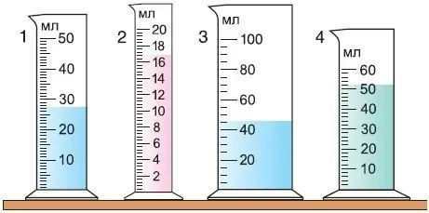
Кестені толтыр:
Бөлік құны, c (мл) | Мензурка көлемі $V_{max}$ (мл) | $V_{max}$ (см³) | Өлшеудің абсолютті қателігі ΔA (мл) | Су көлемі V (мл)
Ескерту: менискінің төменгі нүктесі бойынша оқу; көз деңгейі шкалаға параллель.
✅ Тексеру тізімі:
• Мениск дұрыс оқылды • Бірліктер жазылды (мл, см³) • $∆A=\frac{c}{2}$ есептелді • Нәтиже $V±∆A$

2-ТАПСЫРМА — Әртүрлі пішінді денелердің көлемі 🔩🟫⚙️
Қадамдар:
□ Бастапқы су көлемін V0 белгіле.
□ Денені (жіппен) суға абайлап батырып, су+дене көлемін V1 жаз.
□ Дене көлемін есепте: $V$=${V_{1}-V}_{0}$; бір өлшем үшін $ΔV≈ΔA$ деп алып, нәтижені $V±ΔV$ түрінде жаз.
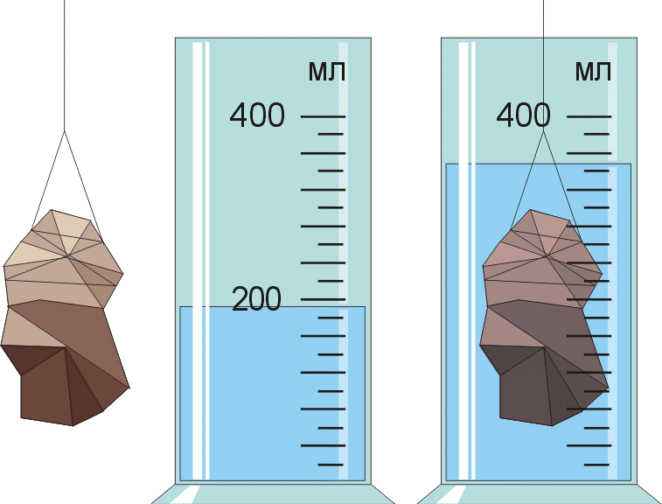
Кестені толтыр:
Зерттелетін дене | Судың бастапқы көлемі $V_{0}$ (см³) | Су мен дене көлемі $V_{1}$ (см³) | Дене көлемі $V$=${V_{1}-V}_{0}$ (см³) | Өлшеудің абсолютті қателігі $∆V$ (см³)
Ағаш текше
Алюминий цилиндр
Металл шар
Бұрама шеге
Гайка
✅ Тексеру тізімі: $V_{0}$ және $V_{1}$ — см³; $V$=${V_{1}-V}_{0}$; $ΔV≈ΔA$; нәтижеде бірліктер бар.

3-ТАПСЫРМА — 🇰🇿 Ұлттық құндылық: дәстүрлі бұйымның көлемі 💙
Мысал бұйымдар: асық, сақина, шағын ағаш ою немесе басқа шағын тұрмыстық бұйым.
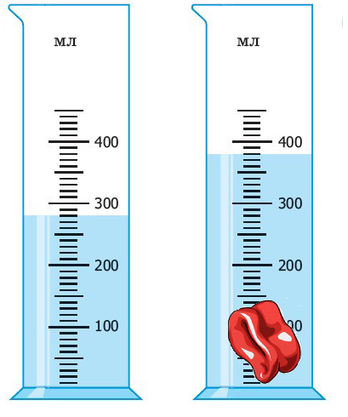
Қадамдар:
□ Бұйымды қауіпсіздік ережесін сақтап мензуркаға батырып, $V_{0}$ және $V_{1}$-ді оқы.
□ $V$=${V_{1}-V}_{0}$; және $ΔV≈ΔA$ мәндерін есептеп, нәтижені $V±ΔV$ түрінде жаз.
□ 1–2 сөйлеммен «ұқыптылық және жауапкершілік» құндылығының осы өлшеудегі көрінісін сипатта.

Бұйым атауы | $V_{0}$ (см³) | $V_{1}$ (см³) | $V$=${V_{1}-V}_{0}$ (см³) | $ΔV$(см³)
Құндылық рефлексиясы (1–2 сөйлем):
____________________________________________________________________
____________________________________________________________________

4-ТАПСЫРМА — 🏠 Функционалдық сауаттылық: «Асүйдегі өлшеу» жағдаяты
Рецептке 250 мл сұйық керек, ал сізде тек «200 мл» деп белгіленген стақан бар. Мензурка арқылы стақанның нақты көлемін тексеріп (c және ΔA мәндерін ескеріңіз), қанша рет құю керегін және ықтимал қате ауқымын есептеп, қысқаша түсіндіріңіз.
Мензурка бөлік құны c (мл)
Абсолютті қате ΔA (мл)
Стақанның өлшенген көлемі (мл)
Қажетті көлем (мл) | 250
Құю саны (≈?)
Жалпы қате ауқымы (мл)
Түсіндірме (2–3 сөйлем):
________________________________________________________________________________________
________________________________________________________________________________________

📝 Кері байланыс:
• Не үйрендім? _________________________________________________________________
• Қандай қиындық кездестірдім? ________________________________________________
• Келесіде нені жақсартам? _____________________________________________________

Ескерту: өлшеулерді менискінің төменгі нүктесі бойынша оқу; мәнді цифрларды сақтап, нәтижені әрдайым өлшем бірлігімен жаз.

